PHÒNG GIÁO DỤC VÀ ĐÀO TẠO THANH TRÌ
TRƯỜNG THCS NGŨ HIỆP
…  …



GIÁO ÁN STEM

CHỦ ĐỀ: LÁ PHỔI KÌ DIỆU:

Họ và tên: Kim Thị Thanh Hà
Tổ : Hóa – Lý – Sinh

Năm học 2022 – 2023

CHỦ ĐỀ STEM : LÁ PHỔI KỲ DIỆU

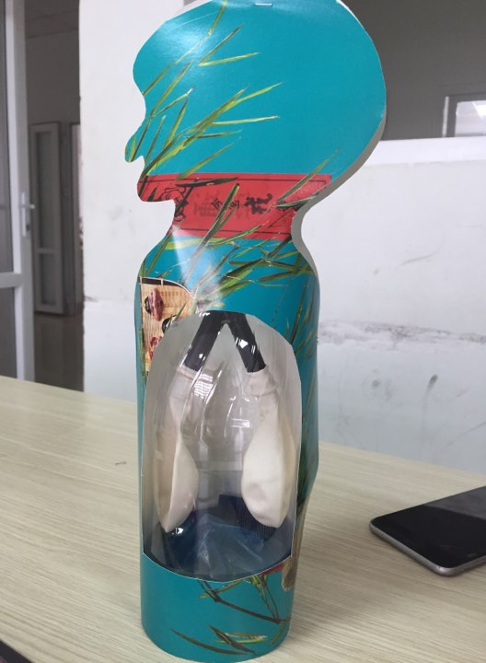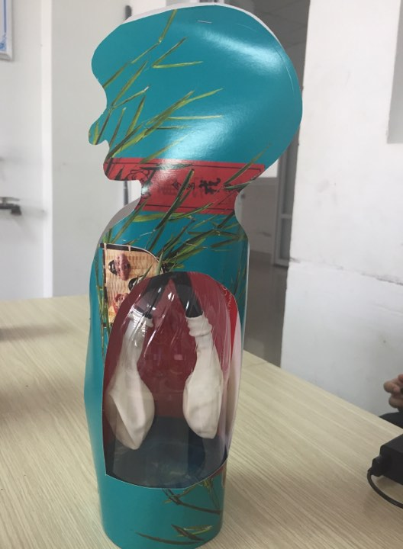

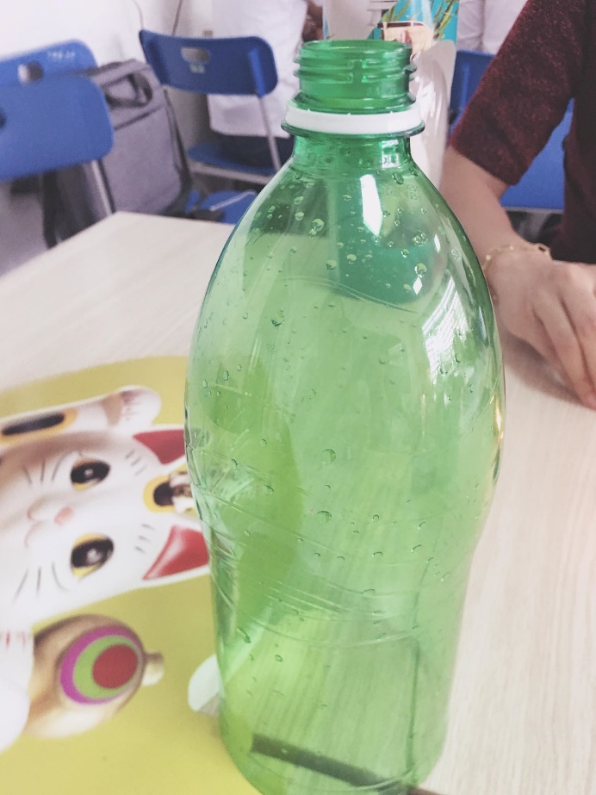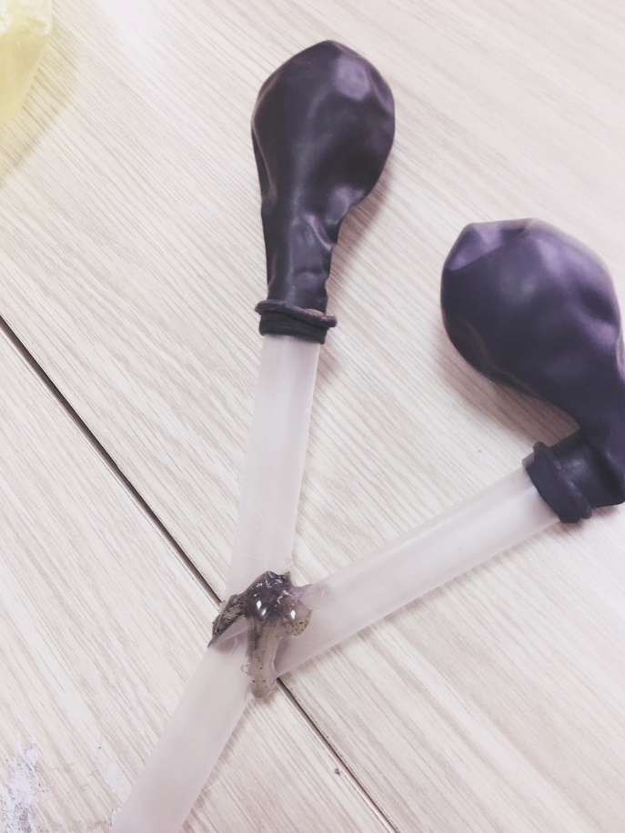

1. TÊN CHỦ ĐỀ:
LÁ PHỔI KỲ DIỆU
(Số tiết: 2 – Lớp 8; kiểu tổ chức (kiểu 2)

2. MÔ TẢ CHỦ ĐỀ
- Mô tả được cơ chế hoạt động hô hấp của phổi. HS trình bày được cơ chế của hoạt động hô hấp.
Ví dụ:
HS tìm hiểu và vận dụng kiến thức về Hoạt động hô hấp (bài 20, chương Hô hấp, sinh học 8) và thiết kế được mô hình mô phòng hoạt động hô hấp. Sau khi hoàn thành, HS sẽ được thử nghiệm thao tác để hoàn thành mô hình hoạt động hô hấp
- BƯỚC 2: XÁC ĐỊNH CÁC VẤN ĐỀ CẦN GIẢI QUYẾT
- Chế tạo được mô hình hoạt động của phổi từ chai nhựa, bóng bay, ống hút.
- Vấn đề cần giải quyết là:
  - Làm thế nào để sự lưu thông khí diễn ra ổn định.
  - Mô hình vận hành được.
- BƯỚC 3: XÂY DỰNG TIÊU CHÍ CỦA SẢN PHẨM/GIẢI PHÁP GIẢI QUYẾT VẤN ĐỀ

3. MỤC TIÊU
3.1. Bảng tiêu chí đánh giá (Lập bảng)
Tiêu chí |  | Điểm tối đa
Sản phẩm thật  (10 Điểm) | Tiêu chí 1: Hoạt động được, đúng kỹ thuật | 2
Sản phẩm thật  (10 Điểm) | Tiêu chí 2: Có tính ổn định | 2
Sản phẩm thật  (10 Điểm) | Tiêu chí 3: có tính ứng dụng | 2
Sản phẩm thật  (10 Điểm) | Tiêu chí 4: Tốn ít vật liệu, nguyên liệu đơn giản, dễ tìm | 2
Sản phẩm thật  (10 Điểm) | Tiêu chí 5: Có tính thẩm mỹ (đẹp) | 2
Tổng điểm |  | 10
3.2. Kiến thức, kỹ năng, phẩm chất, năng lực

a. Kiến thức:
- Lĩnh vực Khoa học (Vật lý): trình bày được các kiến thức về : áp suất, thể tích lồng ngực, đẳng nhiệt.

- Lĩnh vực Toán học: đo kích thước các vật liệu tương ứng với cơ thể
- Lĩnh vực Kỹ thuật: Thực đúng kỹ thuật, thao tác chính xác
- Lĩnh vực Công nghệ: Sử dụng vật liệu đơn giản, thao tác cắt, dán…. để mô phỏng cơ quan hô hấp

b. Kĩ năng:
- Tính toán, vẽ được bản thiết kế đảm bảo các tiêu chí đề ra;
- Lập kế hoạch cá nhân/nhóm để chế tạo và thử nghiệm dựa trên bản thiết kế;
- Trình bày, bảo vệ được bản thiết kế và sản phẩm của mình, phản biện được các ý kiến thảo luận;
- Tự nhận xét, đánh giá được quá trình làm việc cá nhân và nhóm.

c. Phẩm chất:
- Nghiêm túc, chủ động, tích cực tham gia các hoạt động học;
- Yêu thích sự khám phá, tìm tòi và vận dụng các kiến thức học được vào giải quyết nhiệm vụ được giao;
- Có tinh thần trách nhiệm, hòa đồng, giúp đỡ nhau trong nhóm, lớp;
- Có ý thức tuân thủ các tiêu chuẩn kĩ thuật và giữ gìn vệ sinh chung khi thực nghiệm.

d. Năng lực:
- Năng lực giải quyết vấn đề và sáng tạo
- Tìm hiểu Khoa học – Tự nhiên
- Công nghệ - Thẩm mỹ

4. Chuẩn bị của GV và HS
4.1. GV

a. Thiết bị:
STT | Tên nguyên vật liệu, dụng cụ | Ảnh chụp  thật dụng cụ (nếu có) | Số lượng dự kiến | Dự kiến giá thành (nếu có)
1 | Chai nhựa 1,5l | 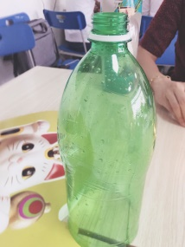 | 1
3 | Bong bóng | 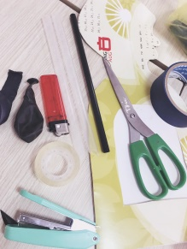 | 2
3 | Băng keo, keo nến, bật lửa, kéo, dây chun, nilon |  | 1/loại
4 | Giấy màu trang trí |  | 1
 | Tổng cộng
b. Sơ đồ thiết kế và các bước chế tạo sản phẩm mẫu
- Hình ảnh bản thiết kế:

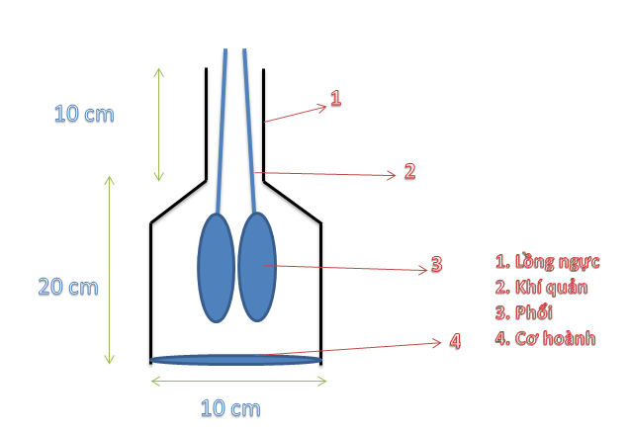

- Giải thích bản thiết kế:
(mô tả và giải thích chức năng của từng bộ phận được đánh số và nguyên tắc hoạt động của thiết bị)
- Các bước chế tạo
Các bước | Nội dung  (làm những việc gì?) | Ảnh thực tế từng bước tương ứng | Yêu cầu sản phẩm tương ứng từng bước
1 | - Cắt chai nhựa (dài 20cm)  - Cắt 3 đoạn ống hút  + 1 đoạn dài 15cm  + 2 đoạn dài 7 cm
2 | - Gắn 3 đoạn tạo chạc hình chữ Y  - Gắn bong bóng vào 2 đầu ống hút ngắn, dung dây chun buộc chặt .  - Đục lỗ nắp chai, gắn đầu ống hút còn lại vào dung keo nến bịt kín lỗ hở.  - Cắt mảnh nilon, kích thước lớn hơn đường kính phần dưới chai nhựa,
...
c. Sản phẩm minh họa (demo)

4.2. HS:Các dụng cụ,…

5. TIẾN TRÌNH DẠY HỌC

Hoạt động 1. XÁC ĐỊNH VẤN ĐỀ STEM VÀ CHUYỂN GIAO NHIỆM VỤ

a. Mục tiêu của hoạt động
- HS trình bày được các bước "Thiết kế và chế tạo mô hình hoạt động của phổi” và chế tạo thành công mô hình bằng vật liệu đơn giản theo các tiêu chí: gọn nhẹ, đơn giản, cơ chế hoạt động chính xác, ổn định.
- HS hiểu rõ yêu cầu vận dụng kiến thức về
+ Sinh học: câu tạo hệ hô hấp, cử động hô hấp.
+ Vật lý: áp suất, thể tích…

b. Nội dung hoạt động (làm những việc gì – kể tên đầu việc)
- Tìm hiểu về cấu tạo của hệ hô hấp, chức năng của hệ hô hấp và hoạt động hô hấp diễn ra trong cơ thể.
- Xác định nhiệm vụ chế tạo mô hình hoạt động của phổi theo các tiêu chí:
- Sự lưu thông khí diễn ra ổn định.
- Có sự thay đổi kích thước của phổi và lồng ngực khi mô phỏng hoạt động hít vào và thở ra.

c. Dự kiến sản phẩm học tập của HS

- Nêu được tên chủ đề STEM HOẠT ĐỘNG CỦA HỆ HÔ HẤP và yêu cầu kỹ thuật của sản phẩm.

d. Cách thức tổ chức
- GV giao cho HS tìm hiểu về hoạt động hệ hô hấp: mô tả đặc điểm cấu tạo hệ hô hấp và hoạt động hệ hô hấp nhờ sự phối hợp của các cơ xương.
- HS ghi lời mô tả và giải thích vào vở cá nhân; trao đổi với bạn (nhóm đôi hoặc 4 HS); trình bày và thảo luận chung.
- GV xác nhận kiến thức cần sử dụng là sự phối hợp hoạt động của cơ và xương trong hoạt động hô hấp, cấu tạo hệ hô hấp, áp suất và thể tích

Hoạt động 2. NGHIÊN CỨU KIẾN THỨC NỀN TẢNG/TÁI HIỆN KIẾN THỨC

VÀ ĐỀ XUẤT, LỰA CHỌN GIẢI PHÁP

a. Mục tiêu của hoạt động
HS dựa vào kiến thức chế tạo được mô hình hoạt động của hệ hô hấp.

b. Nội dung hoạt động
- HS nghiên cứu sách giáo khoa và tài liệu tham khảo về các kiến thức trọng tâm sau:
- Bài 20: Hô hấp và các cơ quan hô hấp.
- Bài 21: Hoạt động hô hấp.
- Các nguyên liệu, dụng cụ nào cần được sử dụng và sử dụng như thế nào?
- HS xây dựng phương án thiết kế và chuẩn bị cho buổi trình bày trước lớp (các hình thức: thuyết trình, poster, powerpoint...).
- Yêu cầu:
- Bản thiết kế chi tiết có kèm hình ảnh, mô tả rõ kích thước, hình dạng của thuyền và các nguyên vật liệu sử dụng…
- Trình bày, giải thích và bảo vệ bản thiết kế theo các tiêu chí đề ra. Chứng minh tải trọng của thuyền bằng tính toán cụ thể.

c. Sản phẩm của HS
- HS xác định và ghi được thông tin, kiến thức về hoạt động hô hấp

- HS đề xuất được các phương án chế tạo HOẠT ĐỘNG CỦA HỆ HÔ HẤP và lựa chọn được giải pháp tối ưu, xây dựng được bản thiết kế thuyền đảm bảo các tiêu chí.

d. Cách thức tổ chức
- GV giao nhiệm vụ cho HS:
- Nghiên cứu kiến thức trọng tâm bài 21 hoạt động hô hấp
- Xây dựng bản thiết kế theo yêu cầu;
- Lập kế hoạch trình bày và bảo vệ bản thiết kế.
- HS thực hiện nhiệm vụ theo nhóm:
- Tự đọc và nghiên cứu sách giáo khoa, các tài liệu tham khảo, tìm kiếm thông tin trên Internet…
- Đề xuất và thảo luận các ý tưởng ban đầu, thống nhất một phương án thiết kế tốt nhất;
- Xây dựng và hoàn thiện bản thiết kế thuyền;
- Lựa chọn hình thức và chuẩn bị nội dung báo cáo.
- GV quan sát, hỗ trợ HS khi cần thiết.

Hoạt động 3. LỰA CHỌN GIẢI PHÁP (PHƯƠNG ÁN CHẾ TẠO - BẢN THIẾT KẾ)

a. Mục tiêu của hoạt động
HS hoàn thiện được bản thiết kế mô hình phổi và vật liệu của nhóm mình.

b. Nội dung hoạt động
- HS trình bày, giải thích và bảo vệ bản thiết kế theo các tiêu chí đề ra. Chứng minh hoạt động hô hấp được thực hiện.
- Thảo luận, đặt câu hỏi và phản biện các ý kiến về bản thiết kế; ghi lại các nhận xét, góp ý; tiếp thu và điều chỉnh bản thiết kế nếu cần.
- Phân công công việc, lên kế hoạch chế tạo và thử nghiệm.

c. Sản phẩm của HS

d. Cách thức tổ chức
- GV đưa ra yêu cầu về:
- Nội dung cần trình bày;
- Thời lượng báo cáo;
- Cách thức trình bày bản thiết kế và thảo luận.
- HS báo cáo, thảo luận.
- GV điều hành, nhận xét, góp ý và hỗ trợ HS.

Hoạt động 4. CHẾ TẠO VÀ THỬ NGHIỆM

MÔ HÌNH HOẠT ĐỘNG CỦA HỆ HÔ HẤP

a. Mục tiêu của hoạt động
- HS dựa vào bản thiết kế đã lựa chọn để chế tạo mô hình đảm bảo yêu cầu đặt ra.
- HS thử nghiệm, đánh giá sản phẩm và điều chỉnh nếu cần.

b. Nội dung hoạt động
- HS sử dụng các nguyên vật liệu và dụng cụ cho trước (ống hút, bóng bay, chai nhựa băng keo, keo nến, kéo…)
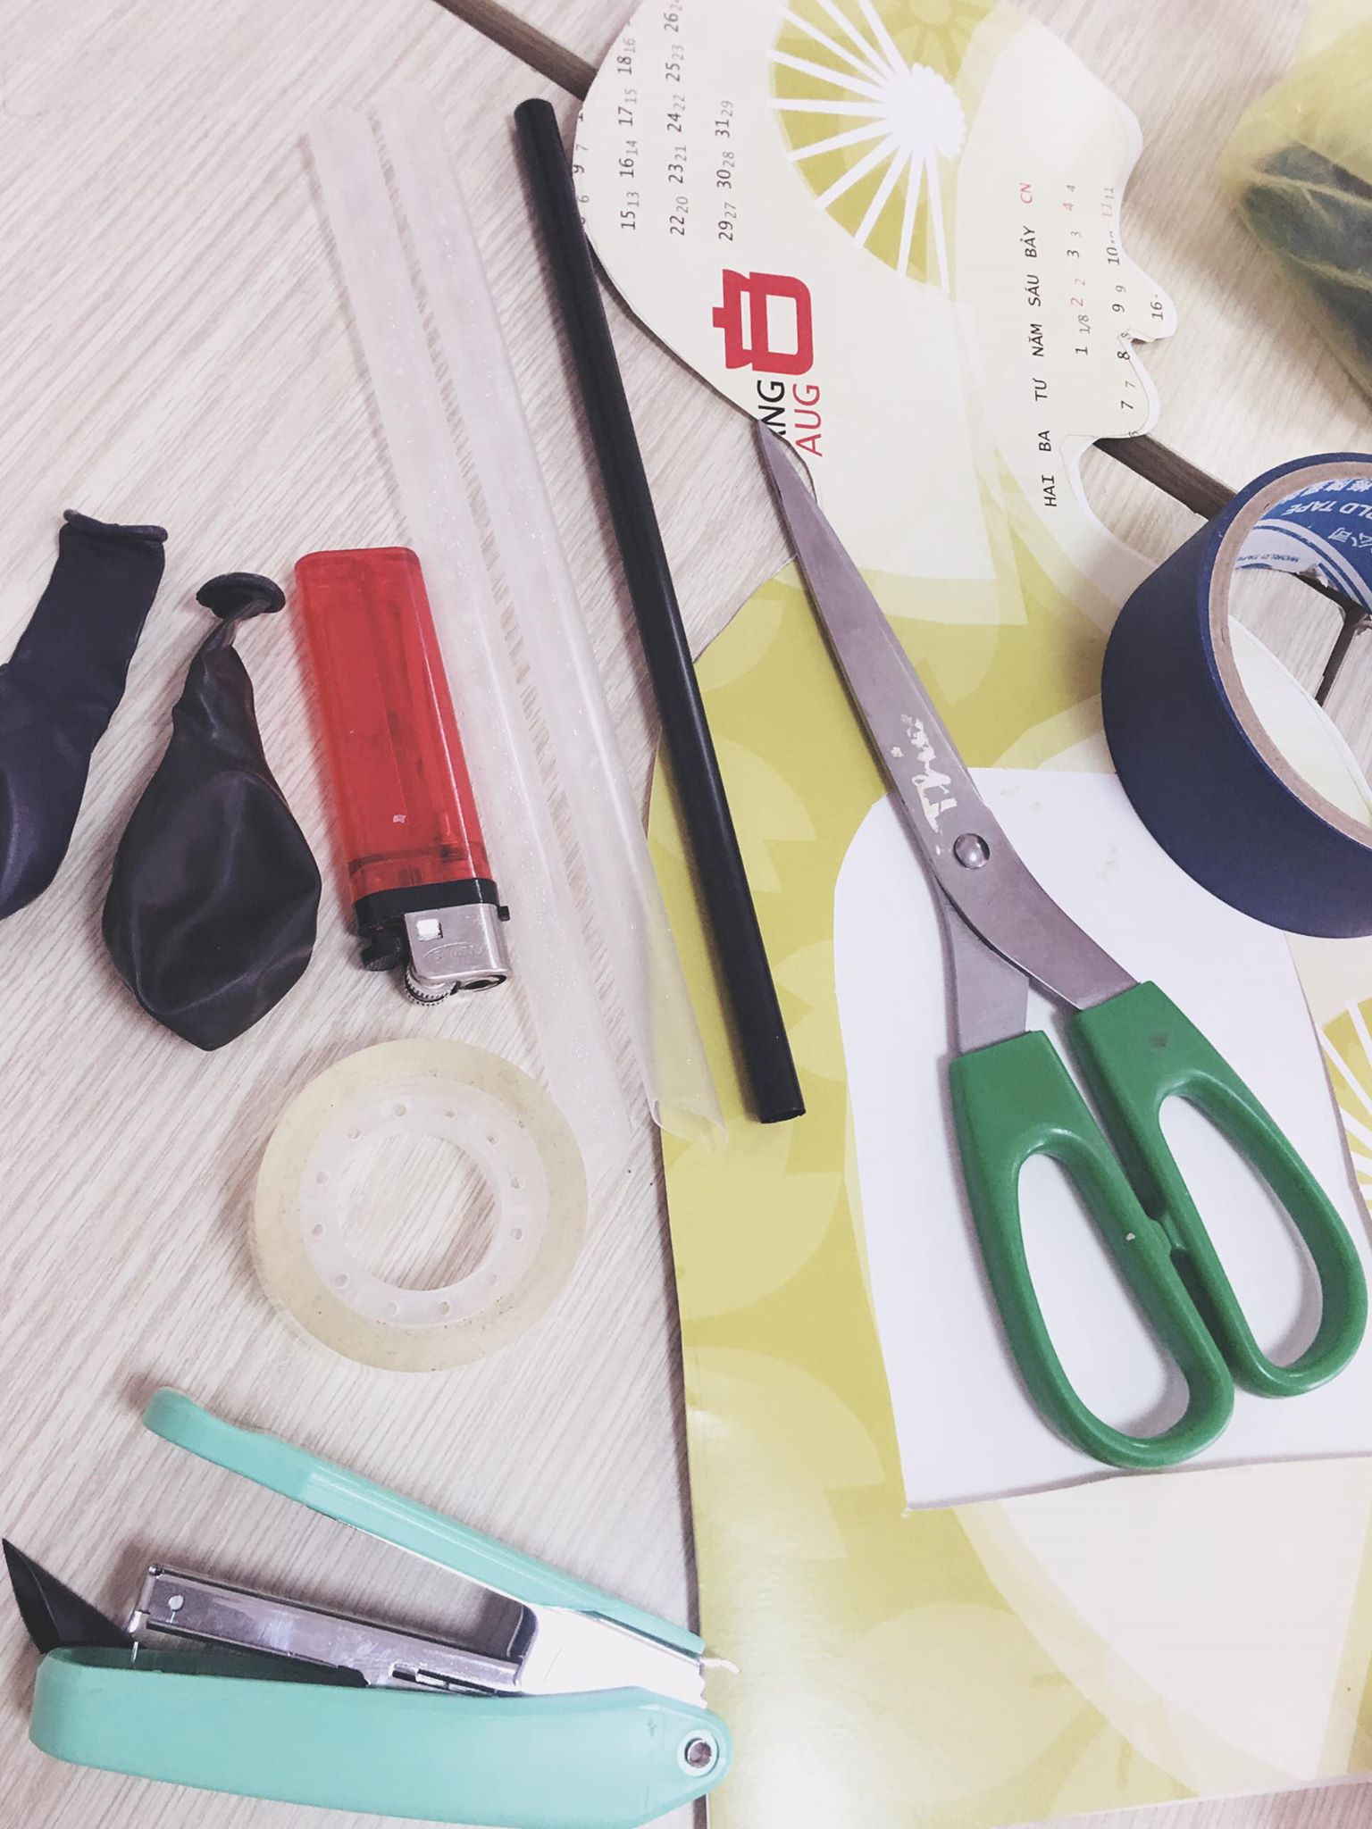
.

c. Sản phẩm của HS
- Bảng phân công nhiệm vụ từng thành viên
- Quy trình thực hiện dự kiến
- Mỗi nhóm hoàn thành một sản phẩm
- Các kết quả thử nghiệm và phương án điều chỉnh sản phẩm để tối ưu hơn
d. Cách thức tổ chức
- GV giao nhiệm vụ:
- Sử dụng các nguyên vật liệu và dụng cụ cho trước để chế tạo mô hình hoạt động hô hấp.
- Thử nghiệm, điều chỉnh và hoàn thiện sản phẩm.
- HS tiến hành chế tạo, thử nghiệm và hoàn thiện sản phẩm theo nhóm
- GV quan sát, hỗ trợ HS nếu cần.

Hoạt động 5. TRÌNH BÀY SẢN PHẨM VÀ ĐÁNH GIÁ, TỔNG KẾT

a. Mục tiêu của hoạt động
Các nhóm HS giới thiệu thuyền chở vật liệu trước lớp, chia sẻ về kết quả thử nghiệm, thảo luận và định hướng cải tiến sản phầm.

b. Nội dung hoạt động
- Các nhóm trình diễn sản phẩm trước lớp.
- Đại diện nhóm giải thích nguyên tắc hoạt động của sản phẩm.
- Đánh giá sản phẩm dựa trên các tiêu chí đã đề ra.

c. Sản phẩm của HS
- Mô hình phổi.

d. Cách thức tổ chức
- GV giao nhiệm vụ: các nhóm trình diễn sản phầm trước lớp và tiến hành thảo luận, chia sẻ.
- HS tiến hành cho hoạt động mô hình.
- Đại diện các nhóm.
- GV nhận xét, đánh giá và chốt kiến thức, kỹ năng, phẩm chất và năng lực qua chủ đề.

Phụ lục
THIẾT KẾ CHỦ ĐỀ STEM
Nhóm: SINH lớp STEM VICTORY

1. Mô tả bản thiết kế và giải thích
- Hình ảnh bản thiết kế:

- Giải thích bản thiết kế:
1. Lá phổi (sử dụng bong bóng)
2. Khí quản (sử dụng ống hút)
3. Lồng ngực ( chai nhựa)
4. Cơ hoành (bong bóng)
2. Các nguyên vật liệu và dụng cụ cần chuẩn bị:
STT | Tên nguyên vật liệu, dụng cụ | Ảnh chụp  thật dụng cụ | Số lượng dự kiến | Dự kiến giá thành
1 | Chai nhựa 1,5l  Bong bóng  Băng keo, keo nến, bật lửa, kéo, dây chun, nilon  Giấy màu trang trí | 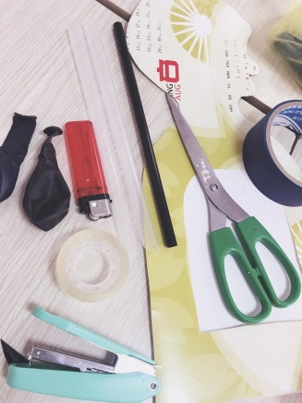
 | Tổng cộng

3. Phân công nhiệm vụ:
STT | Thành viên | Nhiệm vụ | Yêu cầu của nhiệm vụ | Thời gian  hoàn thành
1 | Hoàng T. Bảo Yến
2 | Trần Thanh Thủy
3 | Lê T. Ngọc Ba
4 | Bùi Minh Huyền

4. Quy trình thực hiện dự kiến:
Các bước | Nội dung | Ảnh thực tế từng bước | Yêu cầu sản phẩm từng bước
1
2
...
5. Nội dung trình bày báo cáo của các nhóm
- Đối với: cấp độ STEM vận dụng kiến thức:
Tên nhóm: ............, lớp:.................
Thành viên tham gia:
1.
2.
...
Sau khi các em trải nghiệm thiết kế sản phẩm, các em báo cáo các nội dung sau:
1. Sơ đồ bản vẽ thiết kế:

2. Nguyên tắc hoạt động của ........
Lưu ý: Tập trung giải thích cơ chế chuyển động của xe dựa vào kiến thức vật lý nào?

3. Chỉ ra các kiến thức thuộc các lĩnh vực
Lĩnh vực | Nội dung | Mục đích
Khoa học (Vật lý) | Nhiệt độ, áp suất
Kỹ thuật | Chi tiết chuẩn xác
Toán | Đo khoảng cách phù hợp
Công nghệ | Dựa trên
4. Các bước gia công, chế tạo để hoàn thành sản phẩm
Hình ảnh của thiết bị thật.
- Đối với: cấp độ STEM hình thành kiến thức mới: (HS trình bày 1,2,3)

